**Curso: Séptimo Básico.**

**Asignatura: Historia.**

**Clase: La antigua Roma.**

**Instructivo:**

**Clases En Línea, 7° Básico A. Viernes 03/07/20 11:15-12:15hrs. Enlace:** [**https://meet.google.com/nwi-fsdr-kqf**](https://meet.google.com/nwi-fsdr-kqf)

**Viernes, 10/07/20, 11:15-12:15hrs. Enlace:** [**https://meet.google.com/xds-ztwr-mmx**](https://meet.google.com/xds-ztwr-mmx)

**Viernes, 17/07/20, 11:15-12:15hrs. Enlace:** [**https://meet.google.com/brj-arrk-vgn**](https://meet.google.com/brj-arrk-vgn)

**Clases en Línea, 7° Básico B. Viernes 03/07/20 10:00-11:00hrs. Enlace:** [**https://meet.google.com/ywv-ppto-bvt**](https://meet.google.com/ywv-ppto-bvt)

**Viernes, 10/07/20 10:00-11:00hrs. Enlace:** [**https://meet.google.com/cvv-ujmh-org**](https://meet.google.com/cvv-ujmh-org)

**Viernes, 17/07/20 10:00-11:00hrs. Enlace:** [**https://meet.google.com/kia-cqab-hmo**](https://meet.google.com/kia-cqab-hmo)

**Cualquier consulta al correo electrónico que está más abajo.**

**Como material de apoyo use el libro del estudiante**

**Si no puede ingresar a classroom, debe seguir las instrucciones de abajo para enviar sus actividades.**

**El documento debe llevar nombre estudiante, curso, nombre profesor (David Curimil Vergara).**

**El nombre del documento debe guardarlo indicando el curso, el nombre del estudiante y la asignatura Ejemplo: Séptimo básico B, David Curimil, Historia. Obligatorio.**

**Debe Cumplir con todas las formalidades exigidas.**

**Enviar:** [**profehistorianazaret@gmail.com**](mailto:profehistorianazaret@gmail.com)

**Fecha entrega: Viernes 19- 06-2020. Los documentos deben cumplir con las formalidades.**

**Enviar entre: 9:00 – 18:00 Horas.**

|  |  |  |
| --- | --- | --- |
| **Curso: Séptimo Básico** | **Tema: Civilización Romana.** | **Fecha: 29-07-2020.** |
| **Objetivo Aprendizaje (7):** Relacionar las principales características de la civilización romana (derecho, organización burocrática y militar, infraestructura, esclavitud, entre otros) con la extensión territorial de su Imperio, la relación con los pueblos conquistados, el proceso de romanización y la posterior expansión del cristianismo. (Registrar objetivo en el cuaderno). | | |
| **Actividad**: Identifican las principales características de la civilización romana. | | |

**La antigua Roma.**

La ciudad de Roma, se estableció como un pequeño poblado y evolucionó hasta convertirse en la capital de un gran imperio. La evolución, desarrollo y principales características de la civilización romana será el objeto de las páginas siguientes.

**La antigua Roma y su entorno geográfico.**

El surgimiento de Roma se remonta al siglo VII a.C., cuando un conjunto de aldeas latinas ubicadas en la península Itálica, unen fuerzas con el objetivo de resguardar las orillas del rio Tíber, lugar estratégico para el desarrollo de estas aldeas. Este hecho marcaría el inicio de la expansión territorial de estas aldeas latinas, quienes establecieron como capital la ciudad de Roma. Teniendo como base esta ciudad y unificándose las aldeas entorno a un mando central, expande su dominio hacia los territorios y poblaciones vecinas.

Como se estudió con los griegos, el mar mediterráneo será de vital importancia para la expansión e influencia de la cultura romana. El mar mediterráneo posibilitará extender su poder, costumbres y cultura a los pueblos asentados a las orillas del mar mediterráneo llegando a controlar territorios como Asia, Egipto entre otras.

Características de su territorio: La península Itálica se caracteriza por su relieve montañoso, por estar surcada por numerosos ríos que sirven para abastecer de agua a su población o como medios de comunicación entre distintos territorios, los ríos más importantes son el río Tíber y el Río Po.

Recursos naturales: Las condiciones climáticas influenciadas por el mar mediterráneo sumado a su relieve y suelo permitieron a los romanos dedicarse a la agricultura, aunque no fue del todo fácil lograron sortear con éxito las dificultades pudiendo cultivar cereales, vides, olivos, hortalizas y variadas frutas que fueron la base de la alimentación romana. En aquellos lugares donde el cultivo no fue posible se dedicaron al pastoreo de animales. No sólo se dedicaron a labores agropecuarias, los latinos aprovecharon los recursos que les otorgaba el subsuelo y se dedicaron en distintos puntos de la península a la minería, extrayendo minerales como: el hierro, cobre, plomo y bronce.

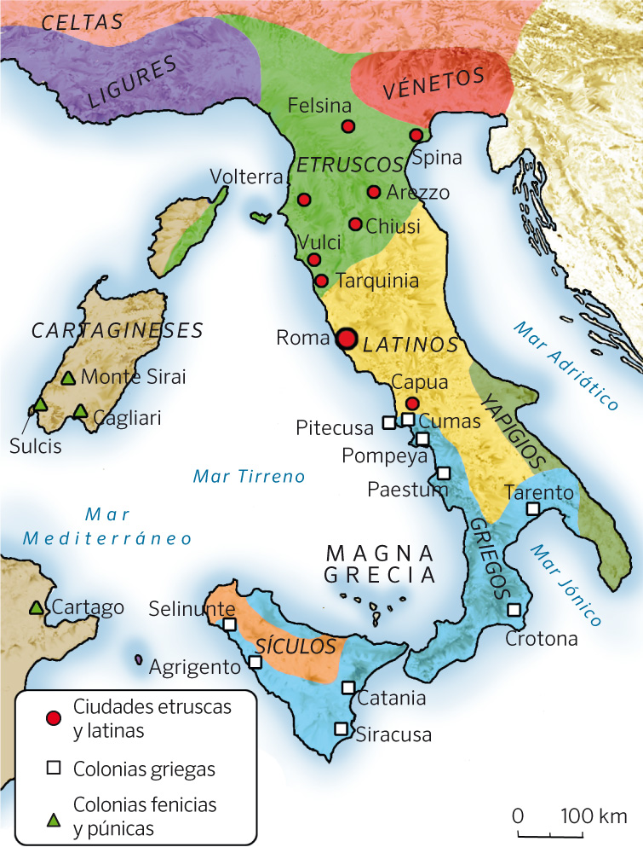

**La civilización Romana 753 a.C. – 476 d.C**

La historia de la civilización romana puede dividirse en relación a su desarrollo político. Este desarrollo político se divide en tres, cada uno de estos períodos contienen características fundamentales que permitirán que la civilización romana no sólo haya sido de influencia para su entorno cercano, sino que haya proyectado su influencia hasta nuestros días, a través de instituciones y formas de gobernar que están presentes en nuestra actualidad. A continuación una breve características de cada período.

**Monarquía 753-509 a. de C**.

La monarquía es un sistema político que se sustenta en el gobierno de una sola persona, este a su vez legítima su poder a través de la fuerza, la tradición o religión. Además su poder es vitalicio (termina con la muerte del que gobierna) y es hereditario, es decir, se traspasa entre miembros de la misma familia. Lo que legitima que una familia posea el privilegio de gobernar se sustenta de la base que son herederos de la fundación de la ciudad, tradicionalmente a los gobernantes se les otorga el título de Rey.

Según la tradición romana Rómulo es su primer Rey, quién en un enfrentamiento con una tribu rival los sabinos, los vence estableciendo una acuerdo para que ambas tribus colonizaran el territorio de la península ibérica dando inicio a Roma bajo una unidad central con una capital en común. Este período se divide a la vez en dos:

1. Los monarcas legendarios: son los primeros reyes que gobiernan roma, es en este período que comienza un proceso de surgimiento de distintas instituciones políticas que serán la base para la construcción de la civilización romana, siendo la institución más importante de este período el Senado.

El senado en este período es un órgano político consultivo elegido por el rey. Los miembros eran elegidos entre los jefes de las principales familias romanas. El cargo era vitalicio y hereditario, los descendientes de los jefes principales de las familias pasaron a tener el nombre de Patricios, quienes conformarían la elite de la sociedad romana.

1. La monarquía Etrusca: Hacia el año 625 a de C, con la muerte de Anco Marcio el último de los monarcas legendarios, lo sucede en el trono un monarca de origen etrusco conocido bajo el nombre de Tarquino el Viejo. A partir de la entronización de este linaje, se introducirán cambios en dos ámbitos principalmente el urbano y el social político.

Desarrollo urbano: Los etruscos, hábiles ingenieros dotaron a Roma, de un drenaje conocido como el foro. Además construyeron la cloaca máxima una especie de alcantarillado, otorgaron a roma un ordenamiento espacial, con edificios públicos, mercado y un centro religiosos, estos cambios a la fisionomía de Roma, la convertirán en una ciudad como tal y no sólo en un puñado de aldeas contiguas.

En lo social y político los cambios más importantes Son: La estructura básica de la sociedad, según la cual los ciudadanos eran clasificados según su riqueza; Estos a su vez se dividen en cinco clases bajo un criterio de los ingresos que percibían, lo que también otorgaba distintos derechos. Para participar en los comicios centuriados, una especia de asamblea donde se discutían y aprobaban leyes. Sólo los ciudadanos podían participar de esta asamblea, y para tener derechos ciudadanos era preciso pertenecer a una clase. Aunque no todas las clases obtenían los mismos privilegios el pertenecer a una de ellas permite ser ciudadano.

El período de los monarcas Etruscos marcará el fin de la monarquía romana, hacia el año 510 a de C. una rebelión social derroca al monarca Tarquino el soberbio, instaurando una régimen político basado en una magistratura dual, que se elegía cada un año, conocida como consulado.

La república Romana 510 – 31 a de C.

La rebelión romana no sólo marcó el fin de la monarquía y el inicio de la república, sino que más importante aún configuró una forma de entender el poder que perdurará hasta nuestros días. El concepto acuñado como república significa literalmente “la cosa pública”, lo que en la práctica significa “el gobierno del estado”. Para los romanos la monarquía estaba asociado a una forma extranjera de gobierno, que no establece derechos plenos a sus ciudadanos, que es tiránico y despótico, por lo tanto ellos pensaron un régimen que gobernara a través de magistrados electos.

Los romanos consideraban la república como el gobierno ideal, según lo explica un historiador de origen griego llamado Polibio, este régimen conjuga tres formas de gobierno bajo una estructura, lo expresa de la siguiente forma, la monarquía a través de los magistrados, la aristocracia a través del senado y la democracia a través de los comicios o plebiscitos.

La república romana establecerá distintas instituciones políticas que representarán el poder, siendo estas la base para la idea de distribuir el poder en distintas institución a fin de evitar la tiranía. El modelo original de la república romana se dividirá en tres:

1. Las magistraturas: Son cargos políticos y administrativos desempeñados por los ciudadanos, las magistraturas descansaba en tres principios políticos a saber: el principio de colegiatura, este principio postulaba que los cargos debían ser ocupados por mínimo dos personas (por ejemplo dos cónsules), de esta forma para tomar cualquier decisión debía ser unánime de los dos miembros; el principio electoral, todas las magistraturas eran elegidas, la instancia donde se elegían a los magistrados se les conocerá como comicios; el principio de temporalidad, toda magistratura tiene un tiempo limitado en el cargo un año incluso los dictadores tenían un tiempo limitado para su actuar que eran seis meses. El principio que se consagraba es la limitación temporal de los cargos evitando la concentración de poder en los magistrados; y por último tenemos el principio de representación, todos los magistrados son representantes de los ciudadanos y sus facultades o poder proviene del mandato que se les delegaba en los comicios.

Las magistraturas se dividían en dos, las magistraturas superiores y las magistraturas menores.

1. El senado: única institución de la monarquía que estuvo presente a lo largo de todo el desarrollo político de roma. Estuvo integrado por los patricios y más tarde por los Patricios – Plebeyos (plebeyos es una división social que no necesariamente era integrados por pobres, algunos plebeyos eran miembros acaudalados de la ciudad, poseían riquezas pero no pertenecían a las familias fundadoras de roma). Durante la república el senado estuvo compuesto por ex cónsules (magistratura superior) y ex cuestores (magistratura menor), las facultades del senado eran las siguientes: Asesoraban a los magistrados, ratificaban las decisiones del pueblo, especialmente relacionada a las leyes, dirigía la política exterior y por último era el tribunal supremo de apelación para juicios llevados a cabo entre ciudadanos. A diferencia del senado actual, el senado romano no legislaba.
2. Los comicios: El pueblo romano participaba en el gobierno a través de los comicios o asambleas, que eran la instancia de votación.

Durante la república romana los comicios predominantes se denominaron comicios centuriados (comitia centuriata). Estos comicios eran integrados por ciudadanos que tenían obligaciones militares, es decir, casi todos los ciudadanos romanos no importando su clase social participaban de estos comicios.

Otros tipos de comicios eran los comicios curiados, donde participaron sólo los patricios; y por último los comitia tributa, es decir, asambleas divididas en tribus, en las que se participaron sólo los plebeyos y eran las instancias en las que se elegían a los tribuno de la plebe y se desarrollaron los plebiscitos (plebis citum, “lo que la plebe quiere”).

Los comicios se organizaban para:

* Elegir los magistrados.
* Aprobar o rechazar las leyes propuestas por los magistrados.
* Decidir sobre la guerra o paz.

La ciudadanía en la república

La ciudadanía romana al igual que en Grecia, dotaba a los ciudadanos de derechos y obligaciones políticas sólo a los hombres libres nacidos en la ciudad en este caso, a los ciudadanos romanos. Sin embargo a medida que roma expandió sus dominios comenzaron a llegar a la ciudad inmigrantes hombres libres y esclavos, que diversificaron el concepto de ciudadanía que exigieron a las autoridades realizar censos para saber el número de ciudadanos y sus bienes.

El imperio Romano 31 a de C – 476 d C.

El imperio romano, surgió de las cenizas de la república, el asesinato de César desembocó una nueva guerra civil de la que triunfó Octavio que se convirtió en emperador. El imperio romano es un largo período político caracterizado por el esfuerzo desarrollado por los gobernantes romanos que buscaron crean o fortalecer distintas instituciones para poder controlar los vastos territorios conquistados a través del poderoso ejército romano.

Este período tuvo características de la república, se mantuvo la organización burocrática, formada por los funcionarios de la administración pública, la cultura de la legalidad y la continua anexión de territorios Lo que va a diferenciar el período del imperio con la república es que la figura del emperador concentrará los poderes de las magistraturas, el emperador decidirá sobre los asuntos, políticos, religiosos y militares. Lo anterior provocará que las magistraturas y el senado fueran relegadas a un segundo plano.

En el imperio se extendió la ciudadanía a todos los habitantes del imperio romano, los emperadores establecieron que al ser los ciudadanos los obligados a pagar impuestos, mientras más ciudadanos existan más impuestos podrían recaudar.

En los territorios conquistados, los romanos impulsaron el proceso de romanización, esto consistía en trasmitir e impulsar la cultura y la forma de vida del romano; esto se acompañaba con la extensión de la ciudadanía a las elites locales, lo que además servía para conseguir la lealtad de las provincias conquistadas. Otra forma de romanizar a los territorios fue la extensión del derecho romano, que establecía derechos y deberes a los ciudadanos, la administración única para las provincias, el latín como idioma oficial, la construcción de una red de caminos (de ahí el dicho todos los caminos llevan a roma), y por último la incorporación de los habitantes de las provincias al ejército.

Lo anterior fueron las estrategias utilizadas por distintos emperadores para lograr administrar los territorios conquistados, su arma más importante de todas las descritas era la ciudadanía y el derecho como vehículos políticos, respaldados por la fuerza y eficacia del ejército.

Fin del imperio Romano de Occidente.

Hacia el Siglo III (235-284), comenzó un agotamiento del modelo imperial romano, durante este proceso la ciudad de roma perdió poder e influencia, esto se concretó cuando el emperador Constantino, cambia la capital del imperio hacia oriente, específicamente a Bizancio, bautizada como Constantinopla (actual Estambul).

En el siglo IV, las diferencias territoriales entre la parte oriental y occidental provocó que Teodosio, dividió el territorio y se los repartió a sus hijos.

El fin del imperio romano de Occidente ocurre en el siglo V (476), cuando el rey de los germanos Odoacro, destituye al último emperador Romano de occidente Rómulo Augústulo, el imperio romano de oriente sobrevira por mil años más hasta su caída en el siglo XV (1453).